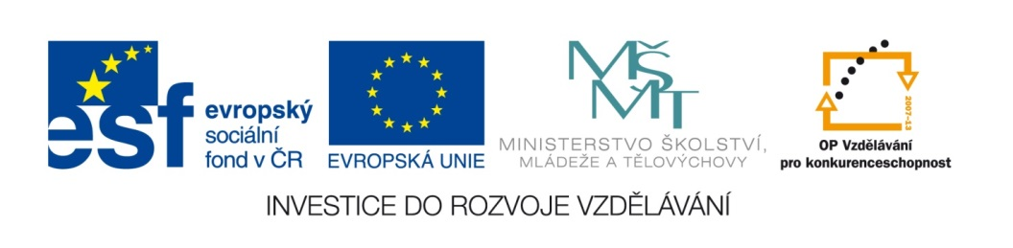

Skloňování podstatných jmen
RODU STŘEDNÍHO

- Nakresli obrázek pro vzory rodu středního:
město moře kuře stavení

- U podstatných jmen urči pád a vzor:
 | pád | vzor
krmit housata
odeslat psaní
pomáhat s vnoučaty
přivést zboží
po létě
mnoho vajec
v novém bydlišti
namazat máslem
opřel si koště
prolézal potrubím

- Podstatná jména napiš v uvedeném pádě i čísle:
umyvadlo | 7.p., č.mn.
mraveniště | 6.p., č.j.
zvíře | 2.p., č.mn.
obilí | 6.p., č.j.
vozidlo | 7.p., č.mn.
štěně | 7.p., č.mn.
hříbě | 1.p., č.mn.
kluziště | 3.p., č.j.
dříví | 7.p., č.j.
zrcadlo | 2.p., č.mn.



